**Chủ đề 2: Chủ nghĩa xã hội từ năm 1917 đến nay**

**Bài 3: Sự hình thành Liên bang Cộng hòa xã hội**

**chủ nghĩa Xô Viết.**

**I. Mục tiêu bài học**

***1. Năng lực***

- Năng lực tìm hiểu lịch sử qua việc khai thác tranh ảnh, lược đồ, về sự hình thành liên bang Cộng hòa xã hội chủ nghĩa Xô viết.

- Năng lực nhận thức lịch sử: phân tích được ý nghĩa sự ra đời của nhà nước Liên Xô đối với Liên Xô và thế giới.

- Năng lực giáo tiếp và hợp tác: thông qua hoạt động nhóm, cặp đôi

***2. Về phẩm chất***

- Trân trọng quá khứ đặc biệt là vai trò của Lenin và ảnh hưởng của Liên Xô trong suốt thế kỉ XX

- Nắm chắc những bài học kinh nghiệm được rút ra

**II. Thiết bị, tư liệu dạy học**

- Máy tính, máy chiếu

- Tài liệu tham khảo, lược đồ, tranh ảnh, phim tư liệu

**III. Tiến trình tổ chức dạy học**

***1. Hoạt động khởi động***

*a. Mục tiêu*: tạo sự hứng thú cho học sinh trước khi bước vào bài mới

*b*. *Tổ chức thực hiện*

- GV giao nhiệm vụ: GV chia cả lớp thành 4 nhóm, sau đó GV phát cho các nhóm 8 mảnh ghép, nhiệm vụ của các nhóm là trong 3 phút phải ghép 8 mảnh ghép đó thành một bức tranh hoàn chỉnh. Và cho biết bức tranh đó là gì? Em biết gì về bức tranh đó?

-. Học sinh nhận nhiệm vụ, thực hiện và báo cáo sản phẩm:

- Hình ảnh về cung điện mùa đông, nơi quần chúng nhân dân tấn công làm sụp đổ chế độ Nga hoàng cũng là nơi minh chứng cho sự thành công của cách mạng tháng Mười Nga. Đây là di tích lịch sử cũng như một điểm thăm quan du lịch hấp dẫn của cố đô Spetecbua.

***2. Hoạt động hình thành kiến thức mới***

*2.1. Quá trình hình thành Liên bang Cộng hòa xã hội chủ nghĩa Xô viết.*

*a. Mục tiêu*: Học sinh nắm được sự ra đời của Chính quyền Xô viết và sự thành lập Liên bang cộng hòa xã hội chủ nghĩa Xô Viết.

*b. Tổ chức thực hiện*

- Gv giao nhiệm vụ cho học sinh: xem đoạn phim tư liệu và thực hiện các nhiệm vụ sau (sau khi thực hiện xong nhiệm vụ này sẽ tiếp tục thực hiện nhiệm vụ khác)

- Nhiệm vụ 1 (5 phút)

+ ghi ra những sự kiện có trong đoạn phim tư liệu đó?

+ kết hợp đọc SGK trang 20, 21 trình bày ngắn ngọn về những sự kiện đó (Lãnh đạo, mục tiêu, kết quả)

- Nhiệm vụ 2 (5 phút):

+ Nhìn lược đồ hình 2 trong SGK tr. 21 xác định vị trí và tên gọi của các nước trong Liên bang Cộng hòa xã hội chủ nghĩa Xô viết. Đâu là sự kiện đánh dấu hoàn thành quát trình thành lập nhà nước Xô viết?

+ Tìm hiểu và đánh giá vai trò của Lenin đối với sự hình thành nước Nga Xô viết?

- HS làm việc theo nhóm và báo cáo sản phẩm

- GV cho hai nhóm lên báo cáo sản phẩm, các nhóm khác nhận xét, bổ sung bài của nhóm bạn.

-Gợi ý sản phẩm:

- Nhiệm vụ 1:

+ 2/1927: Cách mạng tháng Hai đã diễn ra ở Nga dưới sự lãnh đạo của Đảng Bonsevich quần chúng đã lật đổ chế độ Nga hoàng tồn tại từ 1721. Tuy nhiên sau cách mạng tháng Hai thành công nước Nga lại xuất hiện một cục diện chính trị mới: song song tồn tại hai chính quyền đại diện cho hai giai cấp khác nhau: Xô viết công nhân nông dân và binh lính đại diện cho gcvs, chính phủ tư sản lâm thời đại diện cho gcts

+ 10/1917 theo lịch Nga, Đảng Bonsevich tiếp tục lãnh đạo quần chúng lật đổ chính phủ tư sản lâm thời. Cách mạng tháng Mười Nga thành công, sắc lệnh hòa bình và sắc lệnh ruộng đất được thông qua

+ 1918-1920: Nước Nga phải đối phó với cuộc tấn công của 14 nước đế quốc cùng với lực lượng phản động trong nước.=> Kết quả dưới sự lãnh đạo của Lenin và Đảng Bonsevich kết hợp với liên minh các nước cộng hòa đã đánh bại cuộc tấn công của 14 nước đế quốc

+12/1922: Liên bang Cộng hòa xã hội chủ nghĩa Xô viết được thành lập đứng đầu là Lenin.

- Nhiệm vụ 2:

+ 1/1924 Hiến pháp đầu tiên của Liên Xô được thông qua đánh dấu hoàn thành quá trình thành lập Nhà nước Liên bang cộng hòa xã hội chủ nghĩa đầu tiên trên thế giới.

+ Vai trò của Lenin

* Xác định đường lối đúng đắn cho cách mạng tháng Mười Nga (thông qua Luận cương tháng Tư)

* Trực tiếp lãnh đạo Cách mạng tháng Mười Nga và tuyên bố thành lập chính quyền Xô viết.

* Dưới sự lãnh đạo của Lenin, nước Nga đã đẩy lùi nạn thù trong giặc ngoài bảo vệ thành quả cách mạng và chính quyền Xô viết.

* Lãnh đạo Liên bang Cộng hòa xã hội chủ nghĩa Xô viết từ 1922-trước 21/1/1924.

*2.2 Ý nghĩa của sự ra đời Liên bang Cộng hòa xã hội chủ nghĩa Xô viết*

*a. Mục tiêu*: + Hs nắm được ý nghĩa của sự ra đời Liên bang Cộng hòa xã hội chủ nghĩa Xô viết (bao gồm ý nghĩa trong nước và ý nghĩa quốc tế)

+ Liên hệ ảnh hưởng của sự ra đời Liên bang Cộng hòa xã hội chủ nghĩa Xô viết tới Việt Nam.

*b. Tổ chức thực hiện*

- Nhiệm vụ 1: GV đưa cho học sinh một bảng gồm nhiều từ khóa, cụm từ khóa và yêu cầu học sinh điền vào ô trống để hoàn thành bảng dữ liệu.

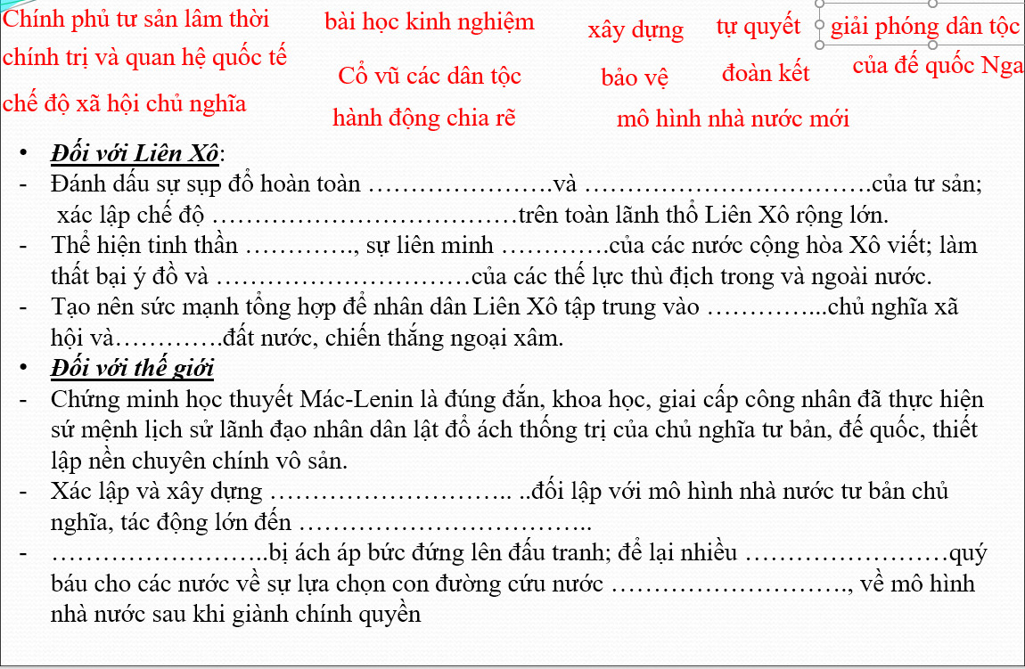

- Nhiệm vụ 2: Sự ra đời của chính quyền Xô Viết và sự thành lập Liên bang Cộng hòa xã hội chủ nghĩa Xô viết đã ảnh hưởng tới Việt Nam như thế nào?

- HS làm việc theo hoạt động cặp đôi sau đó GV gọi hai cặp đôi báo cáo sản phẩm

- Nhiệm vụ 1: Hoàn thành bảng dữ liệu (thời gian 3 phút)

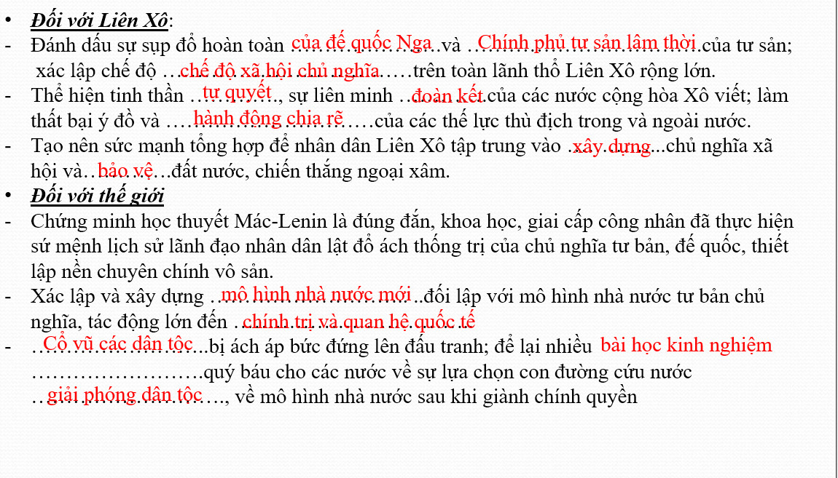

- Nhiệm vụ 2: GV cung cấp cho học sinh một số hình ảnh để học sinh quan sát và chỉ ra những tác động tích cực từ sự ra đời chính quyền Xô viết và sự thành lập Liên bang cộng hòa xã hội chủ nghĩa Xô viết đối với Việt Nam:

+ Từ việc tìm hiểu cách mạng tháng Mười Nga, Nguyễn Ái Quốc đã tìm thấy con đường cứu nước đúng đắn: con đường cách mạng vô sản.

+ Khi nhà nước Liên bang Cộng hòa xã hội chủ nghĩa Xô viết được thành lập đã tích cực ủng hộ cho cuộc đấu tranh giành độc lập của dân tộc Việt Nam: giúp đỡ Việt Nam đào tạo chuyên gia trên tất cả các lĩnh vực, hỗ trợ Việt Nam vũ khí và phương tiện chiến tranh trong suốt những năm kháng chiến chống Pháp và đặc biệt là chống Mĩ

+ Khi Việt Nam bước vào thời kỳ hòa bình: Liên Xô cử chuyên gia sang giúp đỡ Việt Nam từng bước xây dựng và phát triển kinh tế.

3. Hoạt động luyện tập và vận dụng

a. Mục tiệu: Học sinh nắm chắc các nội dung kiến thức cơ bản trong bài học, đồng thời có thể tự liên hệ thực tế với những phần lý luận vừa học

b. Tổ chức thực hiện

-GV giao nhiệm vụ cho học sinh

- Nhiệm vụ 1: Nối hình ảnh với dữ liệu cho sẵn thành một sự kiện có ý nghĩa

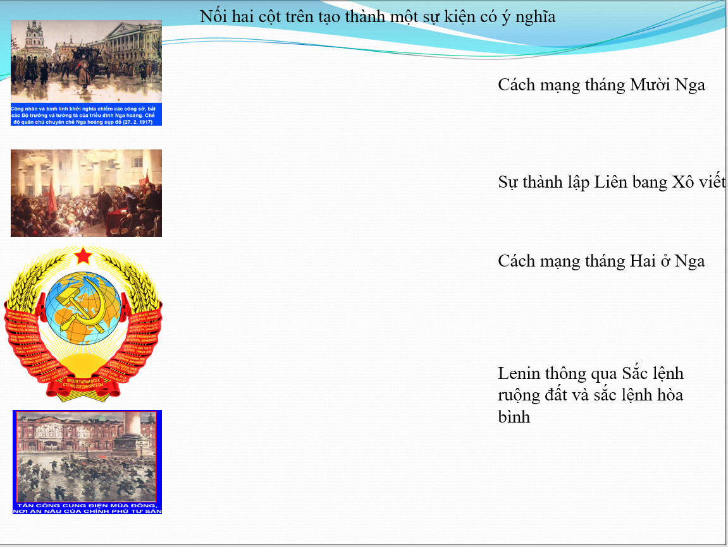

- Nhiệm vụ 2: Tiến hành trò chơi ô chữ: Từ khóa gồm 5 chữ cái, tương ứng với 5 hàng ngang. Nhiệm vụ của học sinh là trả lời từng hàng ngang để tìm được chữ cái của từ khóa (Học sinh không nhất thiết phải trả lời hết 5 hàng ngang mới được mở ô từ khóa)

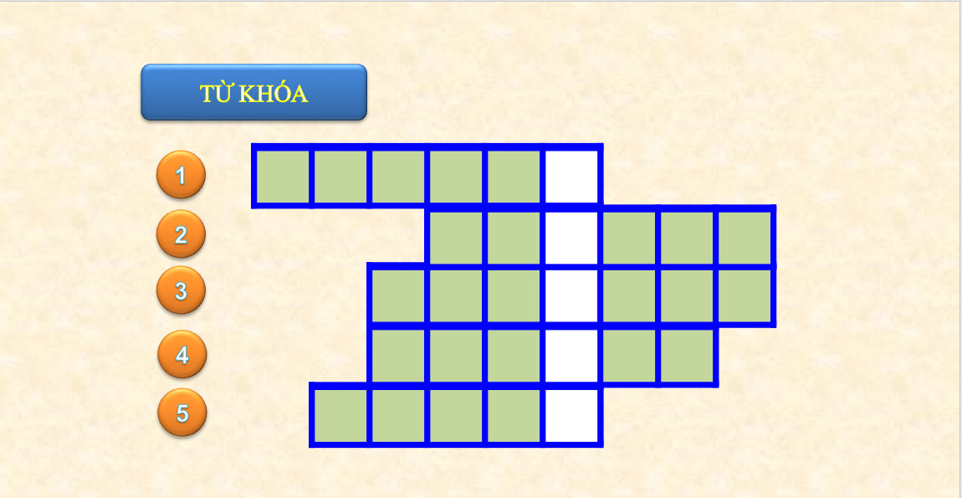

- HS thực hiện nhiệm vụ theo hình thức cá nhân

+ Hàng ngang số 1: Tên hồ nước ngọt lớn nhất thế giới?=> Hồ Baikal

+ Hàng ngang số 2: Tên gọi của nước Nga từ 1922-1991? => Liên Xô.

+ Hàng ngang số 3: Thể chế chính quyền trong đó người đứng đầu là vua được gọi là gì?=> quân chủ

+ Hàng ngang số 4: Hình thức chính quyền của giai cấp công nhân, nông dân, và binh lính ra đời sau cách mạng tháng Hai là gì?=>Xô viết.

+ Hàng ngang số 5: Công nhân được xếp vào giai cấp nào? => vô sản

=> Từ khóa hàng dọc: LÊNIN.

- GV tổng kết và đưa ra câu hỏi vận dụng. Nếu còn thời gian học sinh trả lời ngay trên lớp, nếu không còn thời gian học sinh về nhà hoàn thiện và trình bày ý kiến cá nhân vào hôm sau